TEMA INTEGRIRANOGA NASTAVNOG DANA: PROŠLOST
INTEGRIRANI PREDMETI: Hrvatski jezik, Matematika, Likovna kultura, Glazbena kultura, Tjelesna i zdravstvena kultura
OBLICI RADA: frontalni rad, individualni rad, rad u skupini
METODE RADA: demonstracija, razgovor, usmeno izlaganje, praktični rad, stvaralački rad, igra, pjevanje, ples, dramatizacija, metoda pismenih radova, metoda čitanja
NASTAVNA SREDSTVA I POMAGALA: kuverta sa slagalicama, čarobna kutija, papirići s napisanim starinskim izrazima, das-masa, slike starih slavonskih imanja, štapići za roštilj, čačkalice, pečati, čašice, kolaž-papir, škare, ljepilo, papiri iz likovne mape, tuljac od rola ubrusa, tkanina, gumbići, konac, igla, papiri za matematičke zadatke, kamenčići, prsti, papuče, kutija šibica, štap, novčići (kovanice), grafoskop, malo kazalište za izvođenje igrokaza
TRAJANJE RADA: 5 školskih sati
CILJ INTEGRIRANOGA NASTAVNOG DANA: Različitim metodama i načinima rada stvoriti ugodno radno ozračje, veselo raspoloženje; potaknuti roditelje na veću suradnju u smislu vlastitih ideja koje mogu doprinijeti kvaliteti nastave; upoznati stare folklorne i društvene igre.
NASTAVNE JEDINICE: HRVATSKI JEZIK – Samostalno stvaranje igrokaza; Igramo se starim riječima; MATEMATIKA – Zadatci riječima; LIKOVNA KULTURA – „Oblikujemo“ prošlost; TJELESNA I ZDRAVSTVENA KUTURA – Igre, plesne strukture; GLAZBENA KULTURA – Stare folklorne igre
PRETHODNA PRIPREMA: Kao goste na nastavu pozovemo članove obitelji i rodbinu učenika.
OPIS AKTIVNOSTI :
- AKTIVNOST – MOTIVACIJA

Učenici, kao i njihovi gosti (roditelji, bake, tete...) spontano se smještaju u skupine.
Na stolu su pripremljene kuverte sa slagalicama (puzzlama) koje treba složiti, zalijepiti na papir i staviti na ploču (PRILOG 1).
S pomoću složenih slika, koje prikazuju prošlost, najavljujem temu dana.

- AKTIVNOST – GLAZBENE IGRE

Zajednički smo otpjevali, otplesali i odigrali nekoliko nama jako dragih glazbenih igara iz prošlosti.

TKO JE MOJE GUSKE KRAO?

Tko je moje guske krao, taj je pravi tat,
Ako mi ih natrag vratiš, imat ću te rad...
Ti si moje guske krao, ti si moje guske krao...
Čestitam ti na toj časti, što ti znadeš guske krasti.
Čestitam ti na toj časti, što ti znadeš guske krasti.

KOKA I PILIĆI

Pi, pi, pi, pi, pi, pi, pi, mama, mama gdje si ti?
Ko, ko, ko, ko, ko, ko, da evo djeco tu sam ja!
Pi, pi, pi, pi, pi, pi, pi, gladni smo ti, mama, mi!
Ko, ko, ko, ko, ko, ko, da meni zrno, vama dva.

VLAK TERETNJAK

Ide vlak teretnjak, čihu-čihu-čihu-hu.
Vozi tele do Kapele, čihu-čihu-čihu-hu.
Kad je došlo Vrpolje, čihu-čihu-čihu-hu,
Neće tele napolje, čihu-čihu-čihu-hu.
Ali tele dobro zna, čihu-čihu-čihu-hu,
da dolazi Kapela, čihu-čihu-čihu-hu.

- AKTIVNOST – IGRAMO SE STARIM RIJEČIMA
U „čarobnoj“ su kutiji papirići na kojima su napisani stari slavonski izrazi (koji su učenicima uglavnom nepoznati). Učenici pokušavaju zaključiti, otkriti i obrazložiti značenje izraza, a naši odrasli gosti sve te „bisere“ pišu na papir. Nakon što završe aktivnost, papir stavljaju na pano i stvaramo „PANO ŠALJIVE PROŠLOSTI“.
Zatim uz pomoć naših gostiju objašnjavamo stvarno značenje pojedinih riječi.
PONUĐENE RIJEČI: šor, ponjava, taraba, lola, sokak, marva, belaj, đedić, pošlica, dudio, suvara, bilduda.

- AKTIVNOST – KREATIVNI „KOMADIĆ“ PROŠLOSTI
SLAVONSKO IMANJE – od glinamola treba modelirati staro slavonsko imanje (kuća, bunar, staja, plast sijena, kola...). Nekoliko dana poslije, nakon što se naše imanje osušilo, obojili smo ga temperom.
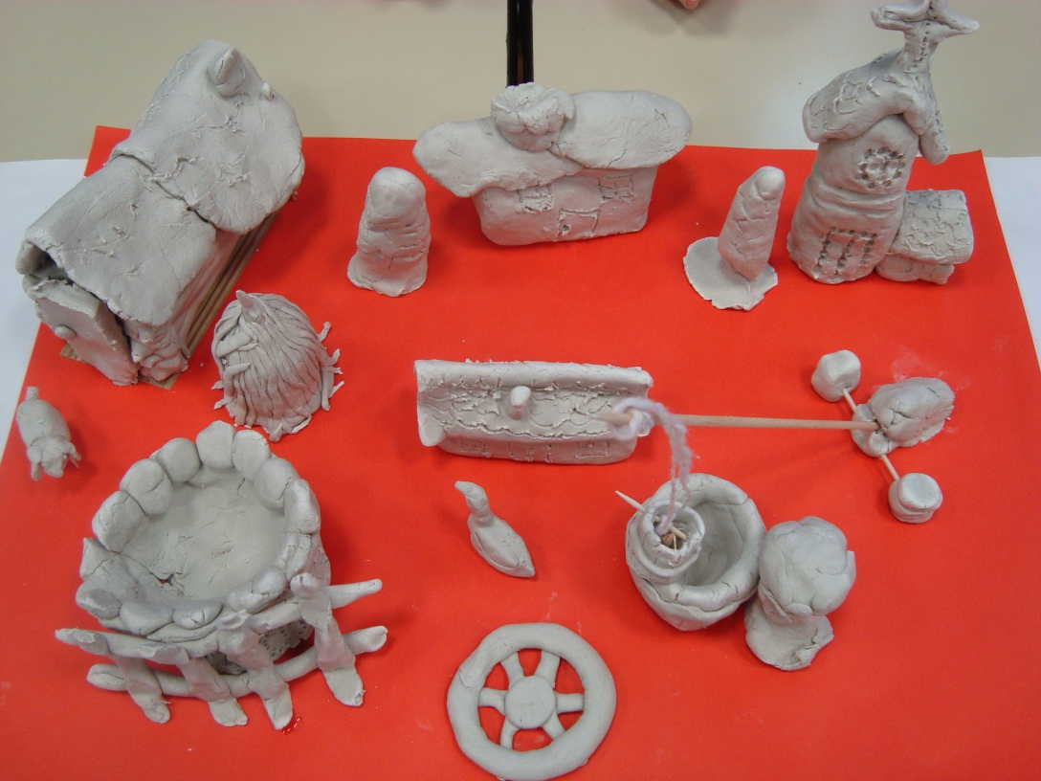
DUKATI – od glinamola možemo modelirati i ukrasiti dukate. Oblikujemo ih čašicama, štapićima za roštilj, čačkalicama, pečatima s otiscima... Dukati ne bi trebali biti pretanki jer kroz njih (uz pomoć odraslih) treba napraviti rupicu kroz koju ćemo na konac nizati dukate.
Nekoliko dana poslije, nakon što su se dukati osušili, možemo ih obojiti zlatnom temperom, prelakirati transparentnim lakom u spreju i nanizati u ogrlicu.

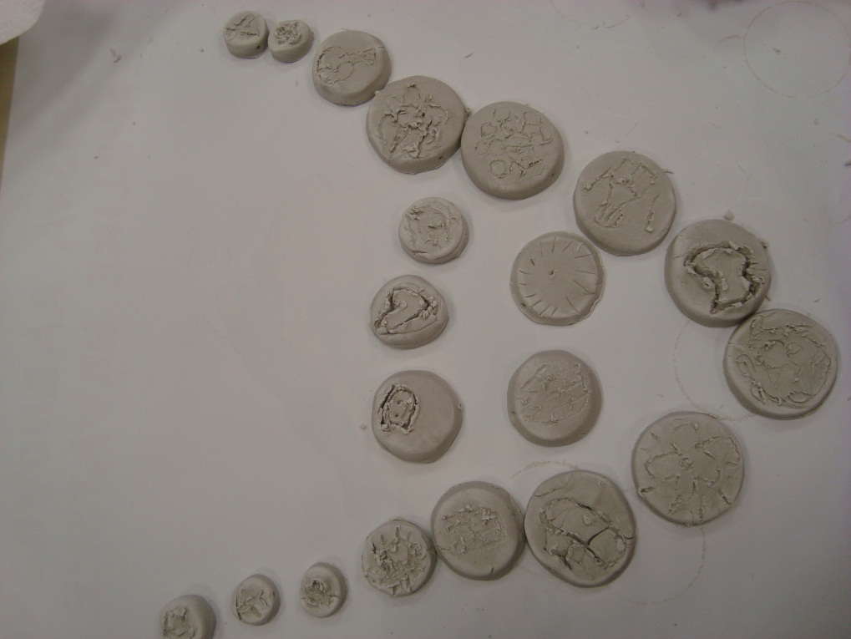

BEĆAR I SNAŠA NA PANOU – od kolaž-papira izrezati narodnu nošnju za bećara i snašu i zalijepiti ih na papir. Da bismo postigli dojam trodimenzionalnosti, kolaž oblikujemo poput lepeze.
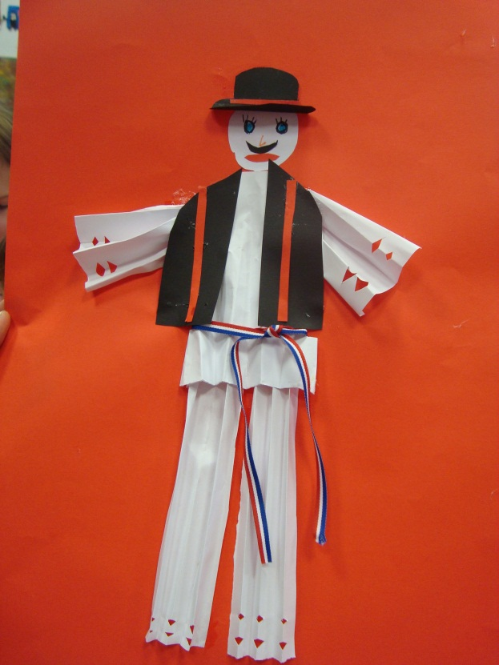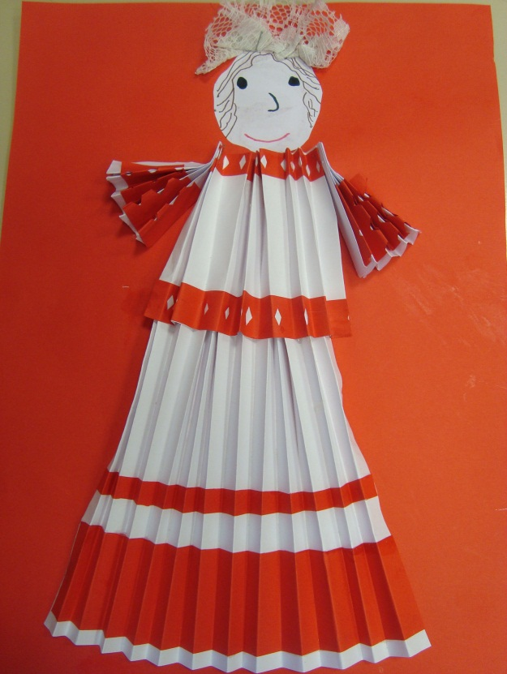

BEĆAR I SNAŠA SPREMNI ZA KOLO – obući snašu i bećara (tuljac od role papira) za kolo. Od kolaž-
-papira oblikovat ćete „harmonike“ koje ćete lijepiti oko tuljca, poput suknje/hlača...
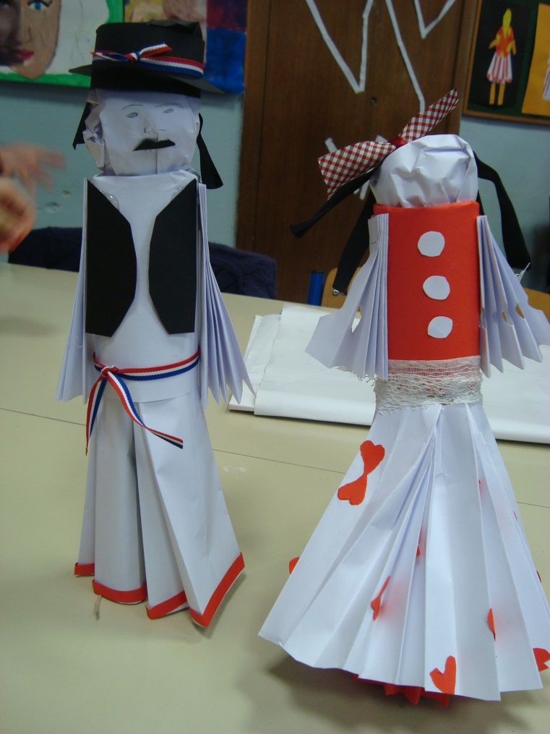

KRPENI SNAŠA I BEĆAR – od čarapa, komadića tkanine, gumbića, gume, vezica... napraviti lutku snaše i bećara za igrokaz.
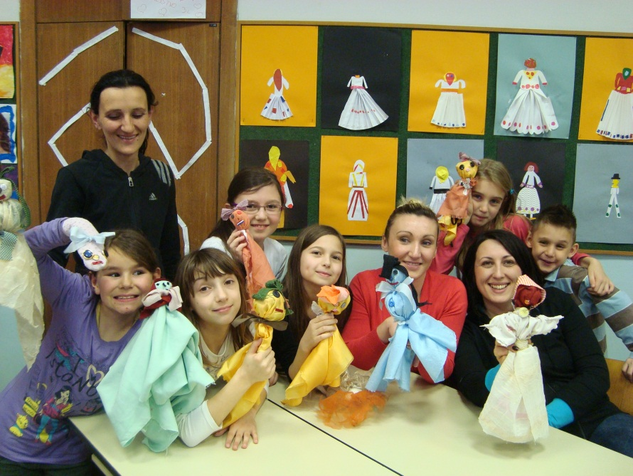

5. AKTIVNOST – I U PROŠLOSTI SU ZNALI MATEMATIKU..., I TO JAAAAAKOOOOO DOBRO...
Svi članovi jedne skupine osmišljavaju matematičke zadatke riječima. Zadatci mogu sadržavati računske radnje množenja, dijeljenja, zbrajanja, oduzimanja, uspoređivanja (pet zadataka ili jednu priču u kojoj će biti sadržano pet računskih radnji).
Zadatci bi trebali sadržavati izraze (jedan ili više) koje smo maloprije upoznali (šor, ponjava, taraba, lola, sokak, marva, belaj, đedić, pošlica, dudio, suvara, bilduda).
Kako bi bilo još zanimljivije, nakon što su napisali zadatke, skupine rotiraju zadatke u smjeru kazaljke na satu i rješavaju zadatke svake skupine, sve dok im se ne vrate zadatci koje su oni sastavili.

- AKTIVNOST – IGRAMO SE IGARA IZ PROŠLOSTI
Svaka je skupina dobila papiriće s opisom igara i potrebnim sredstvima ili pomagalima za igru. Igrali su jednu ili više igara, po izboru.
IGRA ŠKULJAKA (PILJAKA)
Stavi pet kamenčića na klupu, tlo...
Baci jedan kamenčić uvis i uhvati ga.
Baci jedan kamenčić uvis, dok je on u zraku (u padu), brzo uzimaš drugi kamenčić sa stola i istom rukom hvataš kamenčić koji pada. (U ruci moraš imati dva kamenčića.)
Baci jedan kamenčić uvis, dok je on u zraku, sa stola uzimaš dva kamenčića i istom rukom hvataš kamenčić koji pada...
Isto ponavljaš i s tri i s četiri kamenčića...

BLIŠKA
Postavi neki cilj, npr. štap na tlo. S određene udaljenosti bacajte sitni novac prema tome cilju (jedan po jedan). Onaj, čiji novčić u prvome krugu igre bude najbliži cilju, uzima sve novčiće iz toga kruga igre... DOBRO PAZI! U opisu igre piše da su se nekada vatreni igrači tako zaigrali da bi zaboravili na školu ili bi kasnili pa bi kod kuće proradila „brezovača“, a junaci bi junački plakali.

ŠIBICE
Praznu kutiju šibica stavi na rub stola i odbijaj ju udarcem palca na tlo. Ako kutija padne na slikovni dio površine, dobiješ 10 bodova, ako padne na bočnu stranu, dobiješ 100 bodova. Ako padne u visinu, dobiješ 1 000 bodova. Ako kutija šibica padne na neoslikani dio površine, ne dobivaš bodove.

- AKTIVNOST – RAZGOVOR SNAŠE I BEĆARA
(U lutkarskome igrokazu koristimo se ranije izrađenim lutkama, dok za kazalište sjena treba izrezati iz papira obrisne likove.)
- LUTKARSKI IGROKAZ – Bećar poziva snašu u kolo... O čemu razgovaraju???

- KAZALIŠTE SJENA – Bećar je došao (snašinoj kući) pitati njezine roditelje da ju puste s njim na ples (u nedjelju, nakon mise).

- LUTKARSKI MONOLOG – Kako se snaša sprema i o čemu snaša razmišlja dok se sprema na ples s bećarom?

- KAZALIŠTE SJENA – MONOLOG BEĆARA – Kako se bećar sprema i o čemu razmišlja dok se priprema za odlazak snašinoj kući?

- LUTKARSKI IGROKAZ – Razgovor snaše i bećara na odlasku kući nakon plesa.

- AKTIVNOST – EVALUACIJA
Svaki će sudionik današnjega integriranog radnog dana na papir (anonimno) napisati svoje dojmove o današnjemu danu (riječima, crtežom, simbolom...) i staviti ga na pano.

